Intencje Mszalne
Poniedziałek 14.09.2026
6.30 + Tadeusz
18.00 + ks. Krzysztof Rodzinka
18.00 + Józef Korzeniowski (od brata Jana Korzeniowskiego z żoną Teresą i całą rodziną z Wadowic)
Wtorek 15.09.2026
6.30 + ks. Krzysztof Rodzinka
18.00 ++ Leonarda(f) i Kazimierz Kuchta
18.00 + Józef Korzeniowski (od bratanicy Bernadety Brusik z mężem i rodziną)
Środa 16.09.2026
6.30 + ks. Krzysztof Rodzinka
18.00 – O zdrowie, błogosławieństwo Boże, potrzebne łaski i opiekę M.B. Wspomożenia Wiernych dla Piotra
18.00 + Józef Korzeniowski (od Ali i Mirka)
Czwartek 17.09.2026
6.30 + Józef Korzeniowski
18.00 + ks. Krzysztof Rodzinka
18.00 + ks. Aleksander Karkoszka (od rodziny Więcek z Brzezinki)
Piątek 18.09.2026
6.30 + ks. Krzysztof Rodzinka
18.00 + Patrycja Kawa w 1 rocz. śmierci (od chrzestnej, cioci i kuzynki)
18.00 + Józef Korzeniowski (od Anny i Przemysława Rzeszutko z rodziną)
Sobota 19.09.2026
6.30 + ks. Krzysztof Rodzinka
18.00 – O Boże błogosławieństwo, zdrowie dla Piotra z okazji 75 rocznicy urodzin, z podziękowaniem za otrzymane łaski (od rodziny)
18.00 + Edward Rusinek (od kuzynki z rodziną)
20.09.2026 XXV Niedziela Zwykła
8.00 +Rudolf; +Maria; +Abbi (córka) Orkisz (od wujka Bolka)
10.00 + +Anna i Stanisław Patrzyk; ++Franciszka(f) i Wawrzyniec Płachta
11.30 - O Boże błogosławieństwo i opiekę MB. Wspomożenia Wiernych dla Parafian, Dobrodziejów i uczęszczających do naszego Kościoła
18.00 + Stanisław Grzesło w 13 rocz. śmierci, +Rozalia (żona)
Ogłoszenia Parafialne
XXIV Niedziela Zwykła – 13.09.2026
Liturgiczne obchody w tygodniu:
a) w poniedziałek, 14 września - święto Podwyższenia Krzyża Świętego,
b) we wtorek, 15 września - wspomnienie Najświętszej Maryi Panny Bolesnej,
c) w środę, 16 września - wspomnienie Świętych męczenników Korneliusza, papieża i Cypriana, biskupa,
d) w piątek, 18 września - święto św. Stanisława Kostki, zakonnika, patrona Polski. W tym dniu z racji trzeciego piątku miesiąca o godz. 17.00 zapraszamy na nowennę do Bożego Miłosierdzia z odczytaniem próśb i podziękowań.
1. W środę, po Mszy św. wystawienie Najświętszego Sakramentu. Za wstawiennictwem św. Józefa będziemy modlić się w intencji małżeństw i rodzin.
2. Spotkanie z rodzicami młodzieży przygotowującej się w naszym Kościele do przyjęcia sakramentu bierzmowania odbędzie się 25 września o godz. 18.45 - po mszy św. wieczornej.
3. Dzieci zapraszamy na niedzielne Msze św. o godz. 10.00, po których będą dla nich specjalnie przygotowane święte znaki w postaci kartoników wielkości karty kredytowej, na których symbolicznie przedstawione są kolejne elementy-znaki liturgii Mszy Świętej.
4. Salezjanie z ul. Jagiełły zapraszają na Triduum Maryjne w dniach 24-26 września do sanktuarium w Oświęcimiu przed koronacją wizerunku Jezusa i Maryi Wspomożycielki Wiernych. Szczegóły uroczystości na plakatach.
5. Uroczystości dziękczynne w 44 rocznicę kanonizacji św. Maksymiliana Marii Kolbego odbędą się w niedzielę, 4 października w parafii św. Maksymiliana Męczennika, o godzinie 9.30 modlitwa w Muzeum KL Auschwitz z udziałem ks. Biskupa Romana Pindla. Uroczysta Msza św. o godz. 10.30 podczas której ks. Bp. Ordynariusz Roman Pindel, ogłosi naszą świątynię Sanktuarium św. Maksymilian Męczennika w Oświęcimiu. Serdecznie zapraszamy na tę uroczystość wszystkich mieszkańców naszego dekanatu. Po uroczystościach o godz. 15.00 zapraszamy na piknik parafialny na dziedziniec parafii. Polecamy to ważne wydarzenie modlitwom wszystkich mieszkańców naszego dekanatu. Serdecznie zapraszamy.
Zachęcamy do lektury prasy katolickiej: Niedzieli, Gościa Niedzielnego
Dzisiejsza składka przeznaczona jest na potrzeby naszego Kościoła Parafialnego
W przyszłą niedzielę, 20 września, obchodzimy Światowy Dzień Środków Społecznego Przekazu. Ofiarą (do puszek) wspieramy Diecezjalne Radio Anioł Beskidów.
Z serca dziękujemy za życzliwość, modlitwę oraz składane ofiary. Bóg Zapłać!.

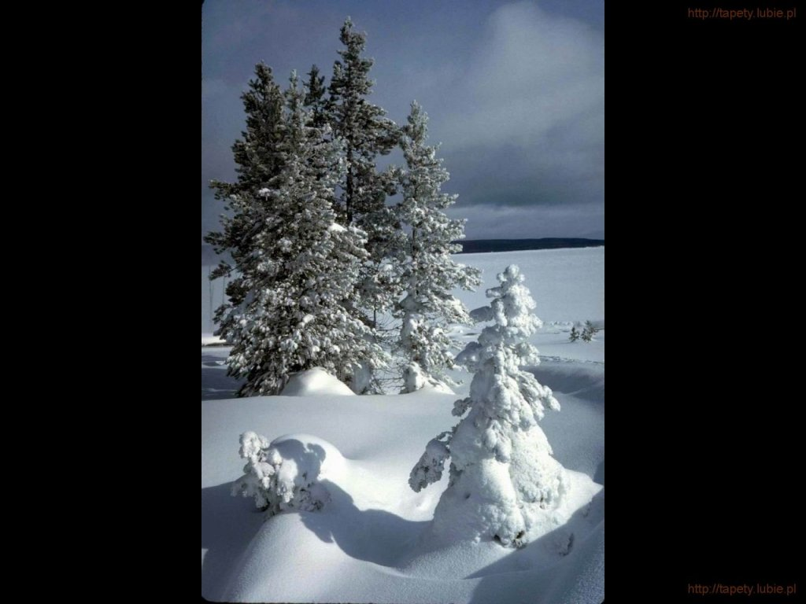
SALEZJAŃSKIE ZASOLE

Słowo na niedzielę.

Przebaczenie uwalnia nowe „zasoby życia”
Przebaczenie daje możliwość zmiany reguł gry, tak aby zamiast ping-ponga w czasie którego odbijana jest „piłeczka” (przemocy, słów pełnych złości, żalów, pretensji itp.), nastąpiło uwolnienie zupełnie nowych „zasobów życia”. To jednak nie oznacza, że przebaczenie jest biernym zgadzaniem się na krzywdę. Nasz Mistrz przebaczał, ale też występował przeciwko nadużyciom, niesprawiedliwości. Nie wahał się brać w obronę krzywdzonych. Przebaczenie i łaknienie sprawiedliwości (Mt 5,6) nie wykluczają się. Nie wystarczy też tylko przebaczać komuś. To mogłoby bowiem wytworzyć w nas fałszywe przekonanie, że naszym jedynym zadaniem jest innym wybaczać, bo to inni “mają coś za uszami”. Wydaje się, że św. Piotr właśnie tak myślał o przebaczeniu, pytając się Jezusa o to ile razy ma przebaczyć, jeśli brat zawini względem niego. Przecież równie dobrze to Piotr mógł kogoś obrazić, skrzywdzić. Czasem rzeczywiście o wiele łatwiej jest przebaczyć niż prosić o przebaczenie… Przyszedł jednak moment, że św. Piotr doświadczył tego, że autentyczne przebaczenie jest dwukierunkowe. Kiedy zaparł się Mistrza, gorzko zapłakał i doświadczył, że także jemu wiele wybaczono. „Komu zaś mało się odpuszcza, ten mało miłuje” (Łk 7,47). Piotr swoim życiem pokazuje, że można przebaczać, tylko wtedy, gdy sami prosimy o przebaczenie.
Przykład życia św. Piotra warto wzmocnić odwołaniem do przypowieści o dwóch dłużnikach. Pan darował słudze dług w wysokości 10 000 talentów (1 talent = 34 kg złota).100 denarów, których ów sługa nie chce z kolei darować swojemu dłużnikowi, to zaniedbywalnie mała kwota w porównaniu z jego długiem. Jaki morał? Przed Bogiem jesteśmy niewypłacalni, jesteśmy bankrutami. Skoro tak to najczystszym źródłem motywacji do tego, aby wybaczać jest miłosierdzie Boga: „Bądźcie miłosierni, jak Ojciec wasz jest miłosierny” (Łk 6,36).

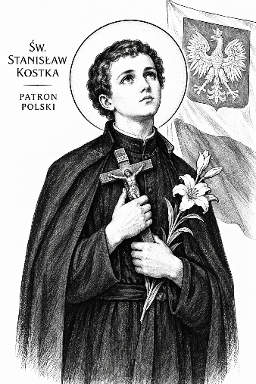
„Do wyższych rzeczy jestem stworzony” – Św. Stanisław Kostka

18 września, obchodzimy liturgiczne wspomnienie św. Stanisława Kostki – jednego z patronów Polski, a także patrona polskiej młodzieży.

Stanisław Kostka pochodził z Mazowsza. Wysłany przez ojca, razem ze swoim bratem Pawłem na nauki do Wiednia, nie uległ złemu wpływowi swojego brata. Paweł bowiem chciał się bawić i bywać w wyższych sferach. Stanisław był bardzo religijny, jego duchowość intensywnie się rozwijała i zaczynał coraz bardziej uświadamiać sobie swoje powołanie. Szczególna pobożność Stanisława była powodem drwin zarówno ze strony jego brata, jak i innych uczniów. Usiłowali oni nawet biciem przekonywać go do „normalnego” postępowania. Stanisław był także niezrozumiany przez swojego ojca, który pragnął, aby jego synowie po przyjęciu odpowiednich nauk, mogli objąć w kraju wysokie urzędy państwowe.
W 1565 roku Stanisław poważnie zachorował i był bliski śmierci. Ukazała mu się św. Barbara, a później Matka Boża, która złożyła mu na ręce Dzieciątko Jezus. Został uzdrowiony i ślubował wstąpić do jezuitów. Pokonał wszelkie trudności związane z brakiem pozwolenia ojca i pieszą wędrówką przez Alpy do Włoch. Został przyjęty do nowicjatu przy kościele św. Andrzeja w Rzymie.

Zmarł w wieku 18 lat. Przeczuwał swoją śmierć, ale nie obawiał się jej. Ufał w Boże Miłosierdzie i zgadzał się w pełni z wolą Bożą. Zachorował na malarię. Pragnął odejść do wieczności w święto Wniebowzięcia Najświętszej Maryi Panny. I tak też się stało. Zmarł w dniu 15 sierpnia 1568 roku.Św. Stanisław Kostka wyróżniał się szczególnym nabożeństwem do Najświętszej Maryi Panny. Nie poddawał się trudnościom, tylko z determinacją dążył do wyznaczonego celu, zachowując przy tym pokorę i głęboką wiarę. Boga stawiał ponad wszystko w swoim życiu. Kierował się w nim słowami: „Do wyższych rzeczy jestem stworzony i dla nich powinienem żyć”. Jest on wzorem dla polskiej młodzieży. Jego życie pokazuje, że świętość nie jest zarezerwowana tylko dla starszych osób. Że trzeba mieć odwagę i nie bać się podjąć ryzyka, aby zrealizować swoje pragnienia. Że prawdziwego, pełnego szczęścia nie należy szukać w dobrach tego świata, ale jedynie w Bogu. Życie św. Stanisława Kostki może być inspiracją dla młodych ludzi do tego, aby zacząć od siebie wymagać, nie ulegać złemu wpływowi otoczenia, lecz konsekwentnie pozostawać przy swoich wartościach i dążyć do świętości. Módlmy się do św. Stanisława Kostki o dar świętości życia dla nas oraz dla innych. Prośmy także za jego wstawiennictwem Matkę Bożą o ochronę młodych ludzi od zła i szerzącego się zgorszenia, zwłaszcza w dzisiejszych czasach.

Modlitwa o świętość życia

Boże, któryś wśród wielu cudów swojej mądrości udzielił Stanisławowi Kostce w młodzieńczym wieku łaskę dojrzałej świętości, spraw, prosimy, abyśmy – w przyjaźni z Tobą wzrastając – za wstawiennictwem Świętego Stanisława – przezwyciężali nieprawości nasze i dobrze w życiu czyniąc, coraz bardziej upodabniali się do Ciebie. Przez Chrystusa Pana naszego. Amen.

Źródło: Album „Patroni Polski”, Wydawnictwo M, Kraków 2014.

